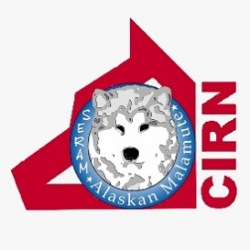 | XVIII° Alaskan Malamute Sleddog Day®  20, 21, 22 Gennaio 2023 - Alpe Giumello, Casargo (LC) | 

REGOLAMENTO GARA TRIATHLON
La gara di triathlon si svolgerà in 3 prove ben distinte questo per avere partenze uguali per tutti i partecipanti.
1 PROVA : giro anello con dog scooter/ slitta trainati dal proprio cane a cronometro
2 PROVA: educazione nell’apposito campetto con 3 prove di educazione con educatrici.
3 PROVA: giro anello correndo con il proprio cane a cronometro.
SULLA GARA DI TRIATHLON LA CLASSIFICA SARA’ CALCOLATA SOMMANDO I TEMPI DI ESECUZIONE DELLE TRE PROVE.
N.B
E’ UNA GARA NON COMPETITIVA SOLAMENTE PER IL PURO E SANO DIVERTIMENTO CON IL PROPRIO MALAMUTE, SONO AMMESSE ANCHE LE “LEPRI” (Cioè una persona che a piedi corre davanti ai cani non ancora abituati al traino per stimolarli)
Grazie a tutti i partecipanti!!!

LO STAFF SERAM
C.I.R.N. CLUB ITALIANO RAZZE NORDICHE

